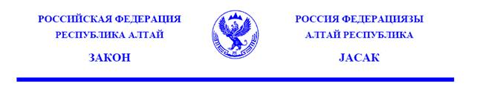

О внесении изменений в Закон Республики Алтай

«О республиканском бюджете Республики Алтай на 2016 год»

Принят
Государственным Собранием -
Эл Курултай Республики Алтай
24 мая 2016 года
Статья 1

Внести в Закон Республики Алтай от 16 декабря 2015 года № 74-РЗ «О республиканском бюджете Республики Алтай на 2016 год» (Официальный портал Республики Алтай в сети «Интернет»: www.altai-republic.ru, 2015, 16 декабря) следующие изменения:
1) в статье 1:
а) в пункте 1 слова «в сумме 12 610 646,8 тыс. рублей» заменить словами «в сумме14 271 766,8 тыс. рублей»;
б) в пункте 2 слова «в сумме 12 390 992,8 тыс. рублей» заменить словами «в сумме 15 352 231,0 тыс. рублей»;
в) пункт 3 изложить в следующей редакции:
«3) прогнозируемый дефицит республиканского бюджета в сумме 1 080 464,2 тыс. рублей.»;
2) в статье 2:
а) в пункте 2 слова «в сумме 9 927 774,8 тыс. рублей» заменить словами «в сумме 11 496 815,8 тыс. рублей»;
б) в пункте 3 слова «в сумме 9 934 270,8 тыс. рублей» заменить словами «в сумме11 595 390,8 тыс. рублей»;
в) в пункте 5 слова «в сумме 1 730 466,81 тыс. рублей» заменить словами «в сумме 1 604 348,82 тыс. рублей», слова «в сумме 2 050 629,81 тыс. рублей» заменить словами «в сумме 1 974 511,82 тыс. рублей»;
3) в части 1 статьи 6 слова «в сумме 702 030,0 тыс. рублей» заменить словами «в сумме 1 687 069,3 тыс. рублей»;
4) в статье 7:
а) часть 4 изложить в следующей редакции:
«Утвердить распределение бюджетных ассигнований по целевым статьям (государственным программам и непрограммным направлениям деятельности), группам видов расходов классификации расходов республиканского бюджета на 2016 год согласно приложению 10 к настоящему Закону.»;
б) в части 5 слова «в сумме 80 000,0 тыс. рублей» заменить словами «в сумме 117 439,2 тыс. рублей»;
5) приложение 1 «Источники финансирования дефицита республиканского бюджета на 2016 год» изложить в редакции согласно приложению 1 к настоящему Закону;
6) приложение 2 «Перечень главных администраторов доходов республиканского бюджета» изложить в редакции согласно приложению 2 к настоящему Закону;
7) приложение 6 «Распределение бюджетных ассигнований на осуществление бюджетных инвестиций на строительство и реконструкцию автомобильных дорог общего пользования регионального значения и искусственных сооружений на них со сметной стоимостью свыше 100 миллионов рублей, а также софинансирование в которые осуществляется за счет межбюджетных субсидий из федерального бюджета, на 2016 год» изложить в редакции согласно приложению 3 к настоящему Закону;
8) приложение 7 «Объем бюджетных ассигнований, направляемых на исполнение публичных нормативных обязательств на 2016 год» изложить в редакции согласно приложению 4 к настоящему Закону;
9) приложение 8 «Распределение бюджетных ассигнований на реализацию государственных программ Республики Алтай на 2016 год» изложить в редакции согласно приложению 5 к настоящему Закону;
10) приложение 9 «Ведомственная структура расходов республиканского бюджета на 2016 год» изложить в редакции согласно приложению 6 к настоящему Закону;
11) приложение 10 «Распределение бюджетных ассигнований по разделам, подразделам, целевым статьям (государственным программам и непрограммным направлениям деятельности), группам видов расходов классификации расходов республиканского бюджета на 2016 год» изложить в редакции согласно приложению 7 к настоящему Закону;
12) приложение 11 «Распределение бюджетных ассигнований на осуществление бюджетных инвестиций в объекты капитального строительства государственной собственности Республики Алтай сметной стоимостью более 100 миллионов рублей, а также софинансирование в которые осуществляется за счет межбюджетных субсидий из федерального бюджета (за исключением строительства и реконструкции автомобильных дорог общего пользования регионального значения и искусственных сооружений на них за счет средств Дорожного фонда Республики Алтай), на 2016 год» изложить в редакции согласно приложению 8 к настоящему Закону;
13) приложение 12 «Распределение межбюджетных трансфертов бюджетам муниципальных районов и городского округа в Республике Алтай на 2016 год» изложить в редакции согласно приложению 9 к настоящему Закону;
14) приложение 13 «Распределение межбюджетных трансфертов бюджетам сельских поселений в Республике Алтай на 2016 год» изложить в редакции согласно приложению 10 к настоящему Закону;
15) приложение 15 «Программа государственных внутренних заимствований Республики Алтай на 2016 год» изложить в редакции согласно приложению 11 к настоящему Закону.
Статья 2
Настоящий Закон вступает в силу со дня его официального опубликования.

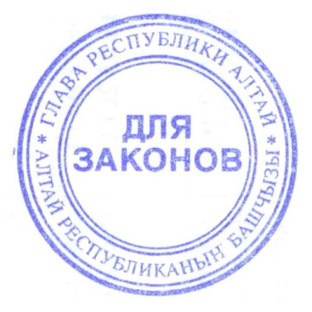

Председатель Глава Республики Алтай,
Государственного Собрания- Председатель Правительства
Эл Курултай Республики Алтай Республики Алтай
________________И.И. Белеков ___________А.В. Бердников

г. Горно-Алтайск
31 мая 2016 года
№ 42-РЗ

